课题1 燃烧与灭火

一、选择题(每小题只有一个选项符合题意)
1.2010年5月起，广州市的液化石油气瓶要统一加贴新标识。新标识上要含有以下选项中的( )
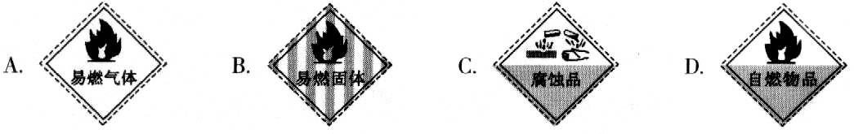
2.下列关于燃烧的说法正确的是( )
A.可燃物一定是气体 B.可燃物一定是液体
C.可燃物一定是固体 D.可燃物的温度必须达到其自身的着火点才能燃烧
3.下列灭火的措施中，采用降低温度至可燃物自身着火点以下的是( )
A.木柴着火时，用沙子覆盖
B.森林起火时，砍掉部分树木，形成隔离带
C.房屋着火时，用高压水枪喷水
D.煤气灶着火时，喷洒二氧化碳干粉
4.古语道：“人要实，火要虚。”此话的意思是说：做人必须脚踏实地，事业才能有成；燃烧木柴需要架空，燃烧才能更旺。从燃烧的条件看，“火要虚”的实质是( )
A.增大可燃物的热值 B.提高空气中的氧气含量
C.提高可燃物的着火点 D.增大可燃物与空气的接触面积
5.已知白磷的着火点为40℃，下列实验中白磷能够燃烧的是( )
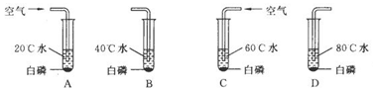
6.将少量大豆油倒入一个小铁盒中点燃，用坩锅钳把小铁盒放在冰冷的水面上，可观察到火焰立即熄灭。该实验证明，达到灭火目的的原理之一是( )
A.清除可燃物 B.隔绝空气
C.降温至着火点以下 D.降低着火点
7.以下判断正确的是( )
A.只有在点燃或加热时可燃物才能燃烧
B.只要温度达到可燃物着火点可燃物就能燃烧
C.只有含碳元素的物质才能燃烧
D.只要使可燃物的温度降到着火点以下就能灭火
8.逻辑推理是化学学习常用的思维方法，下列推理正确的是( )
A.水能灭火，所以电脑一旦失火应立即用水浇灭
B.原子在化学变化中不能再分，则分子在化学变化中也不能再分
C.点燃H₂与O₂混合气体可能爆炸，则点燃煤气（CO）与O₂的混合气体也可能爆炸
D.氧化物都含有氧元素，所以含有氧元素的化合物都是氧化物
9.下列事故处理的方法，正确的是( )
A.家用电器着火时，立即用水扑灭
B.炒菜时油锅着火，立即盖上锅盖
C.高层住房着火时，立即打开所有门窗
D.发现煤气泄漏时，立即打开排气扇电源开关
10.化学使人类生活更加丰富多彩，如打火机就给人们生活带来了方便，下列有关打火机的主要燃料丁烷(C₄H₁₀)的说法不正确的是( )
A.从性质上看：丁烷具有可燃性
B.从变化上看：丁烷完全燃烧只生成水
C.从组成上看：丁烷由碳、氢两种元素组成
D.从结构上看：一个丁烷分子由4个碳原子、10个氢原子构成
二、填空题
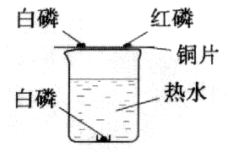
11.探究燃烧条件的实验装置如右图所示。
(1) 由该实验得，可燃物燃烧的条件是：
① ；② 。
(2)实验中发生反应的化学方程式为 。
(3)实验中使用铜片，是利用了铜的 。
12.前不久大兴安岭局部地区发生森林火灾，消防队员紧急奔赴现场。他有的使用风力灭火机强力灭火，其原理是 ；有的砍伐部分树木打防火用离带，其灭火原理又是 。
三、简答题
13.冬季可用煤炉取暖，分析下列做法或现象中的原理。
⑴生煤炉时，需先引燃木柴。
⑵开始时煤燃烧较弱，过一会变得剧烈。
⑶煤层上方有时会出现蓝色火焰。
⑷用扇子扇炉火，越扇越旺。
14.氢氧化镁在380℃时，分解放出水蒸气和耐高温的固体氧化镁，分解过程中吸收大量的热。根据这一性质，将氢氧化镁添加到塑料等易燃材料中起阻燃剂作用，根据灭火原理初步分析氢氧化镁作阻燃剂的原因。(用化学方程式和必要的文字说明回答)

答案：1.A2.D3.C4.D5.C6.C7.D8.C9.B10.B
11.(1)氧气(O₂或空气) 温度达到着火点 (2)4P+5O₂2P₂O₅ (3)导热性
12.降低温度到可燃物着火点以下 清除可燃物(或隔离可燃物)
13.⑴提供热量使煤的温度达到着火点 ⑵燃烧放热增多，大于了散热使更多的煤温度高于着火点，燃烧旺盛 ⑶燃烧产生的二氧化碳被热的碳还原生成一氧化碳，一氧化碳燃烧 ⑷增加空气量，助燃
14.Mg(OH)₂2MgO+H₂O↑(此处未标箭头也可以)
氢氧化镁分解生成的氧化镁固体使燃烧物与氧气隔绝；分解过程中吸收大量的热且生成的H₂O带走热量，使燃烧物温度降到着火点以下

